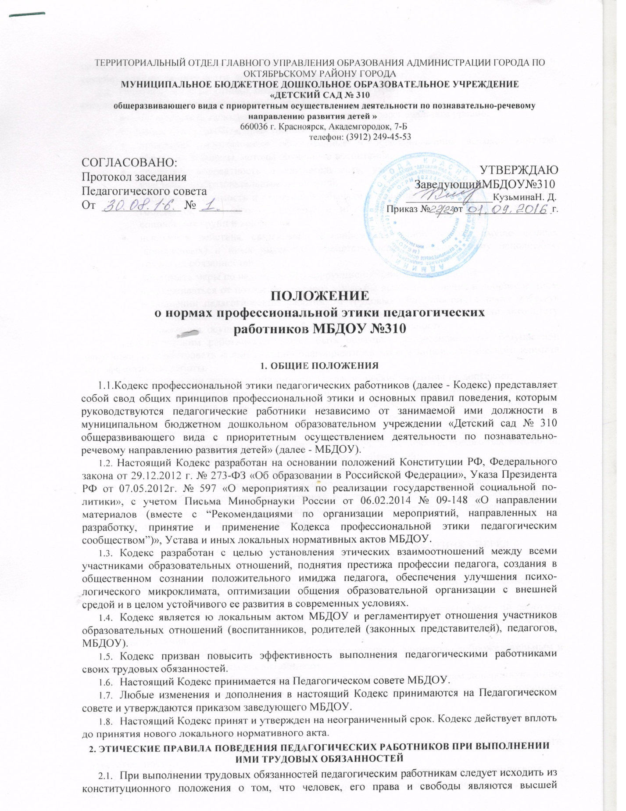

- ценностью, и каждый гражданин имеет право на неприкосновенность частной жизни, личную и семейную тайну, защиту чести, достоинства, своего доброго имени.
- Педагогические работники, осознавая ответственность перед
государством, обществом и гражданами, призваны:
- осуществлять свою деятельность на высоком профессиональном уровне;
- соблюдать правовые, нравственные и этические нормы;
- применять педагогически обоснованные и обеспечивающие высокое качество образования формы, методы обучения и воспитания;
- проявлять корректность и внимательность, уважать честь и достоинство всех участников образовательных отношений;
- проявлять терпимость и уважение к обычаям и традициям народов России и других государств, учитывать культурные и иные особенности различных этнических, социальных групп и конфессий;
- исключать действия, связанные с влиянием каких-либо личных, имущественных (финансовых) и иных интересов, препятствующих добросовестному исполнению трудовых обязанностей;
- принимать меры по недопущению коррупционно-опасного поведения:
- воздерживаться от поведения, которое могло бы вызвать сомнение в добросовестном исполнении педагогическим работником трудовых обязанностей, а также избегать конфликтных ситуаций, способных нанести ущерб его репутации или авторитету организации, осуществляющей образовательную деятельность.
- Педагогическим работникам следует быть образцом профессионализма, безупречной репутации, способствовать формированию благоприятного морально-психологического климата для эффективной работы.
- При выполнении трудовых обязанностей педагогический работник не допускает:
- любого вида высказываний и действий дискриминационного характера по признакам пола, возраста, расы, национальности, языка, гражданства, социального, имущественного или семейного положения, политических или религиозных предпочтений;
- грубости, проявлений пренебрежительного тона, заносчивости, предвзятых замечаний, предъявления неправомерных, незаслуженных обвинений;
- угроз, оскорбительных выражений или реплик, действий, препятствующих нормальному общению или провоцирующих противоправное поведение.
- Внешний вид педагогического работника должен отличаться аккуратностью, чистотой и опрятностью, сдержанностью. Одежда должна быть удобной, соответствовать времени и месту, не противоречить общепринятым нормам этикета.

- ОБЯЗАННОСТИ ПЕДАГОГИЧЕСКОГО РАБОТНИКА ПЕРЕД ВОСПИТАННИКАМИ

  - Педагогический работник выбирает такие методы работы, которые поощряют в его воспитанниках развитие положительных черт и взаимоотношений.
  - При оценке поведения и достижений своих воспитанников педагогический работник стремится укреплять их самоуважение и веру в свои силы, показывать им возможности совершенствования.
  - Педагогический работник является беспристрастным, одинаково доброжелательным и благосклонным ко всем своим воспитанникам.
  - Педагогическому работнику запрещается сообщать другим лицам доверенную лично ему воспитанником информацию, за исключением случаев, предусмотренных законодательством.
  - Педагогический работник признает уникальность, индивидуальность и определенные личные потребности каждого;
  - Педагогические работники поддерживают самостоятельность, инициативность, ответственность;
  - Педагогические работники защищают интересы воспитанников и прилагают все усилия для того, чтобы защитить их от физического и (или) психологического насилия;
3.9. Педагогические работники осуществляют должную заботу и обеспечивают конфиденциальность во всех делах, затрагивающих интересы воспитанников;
3.10. Педагогические работники прививают им ценности, созвучные международным стандартам прав человека.
В процессе выполнения своих должностных обязанностей педагогические работники обязаны воздерживаться от:
- навязывания им своих взглядов, убеждений и предпочтений;
- оценки их личности и личности их законных представителей;
- предвзятой и необъективной оценки их деятельности и поступков;
- предвзятой и необъективной оценки действий законных представителей учащихся;
- проведения занятий с явной политической или религиозной агитации;
- употребления алкогольных напитков накануне и во время исполнения должностных
обязанностей;
- курения в помещениях и на территории МБДОУ.

4.ОБЯЗАННОСТИ ПЕДАГОГИЧЕСКОГО РАБОТНИКА ПЕРЕД РОДИТЕЛЯМИ (ЗАКОННЫМИ ПРЕДСТАВИТЕЛЯМИ)

4.1 Педагогический работник обязан уважительно и доброжелательно общаться со всеми родителями (законными представителями) воспитанников.
4..2. Отношения педагогического работника с родителями (законными представителями) не должны оказывать влияния на оценку личности и достижений детей.
4.3 Педагогический работник консультирует родителей (законных представителей) по вопросам воспитания и развития детей.
4.4.Педагогические работники должны прилагать все усилия, чтобы поощрить законных
представителей активно участвовать в образовании их ребенка и поддерживать тем самым
процесс обучения, гарантируя выбор самой оптимальной и подходящей для их ребенка
формы работы.
4.5. Рекомендуется не принимать на свой счет обидных и несправедливых замечаний,
неуместных острот, насмешек, не допускать втягивания в конфликтную ситуацию или
скандал.
4.6. В случае конфликтного поведения со стороны законного представителя воспитанника
необходимо принять меры для того, чтобы снять его эмоциональное напряжение, а затем спокойно разъяснить ему порядок решения вопроса.

5.ОБЯЗАННОСТИ ПЕДАГОГИЧЕСКОГО РАБОТНИКА ПЕРЕД КОЛЛЕГАМИ

5.1. Взаимоотношения между педагогическими работниками основываются на принципах партнёрства и уважения. Педагогический работник защищает не только свой авторитет, но и авторитет своих коллег. Он не принижает своих коллег в присутствии воспитанников или других лиц.
- Педагогические работники избегают конфликтов во взаимоотношениях. В случае возникновения разногласий они стремятся к их конструктивному решению.
- Педагогические работники избегают конкуренции, мешающей их партнёрству при выполнении общего дела. Педагогических работников объединяют взаимовыручка, поддержка, открытость и доверие.

6. ОБЯЗАННОСТИ ПЕДАГОГИЧЕСКОГО РАБОТНИКА ПЕРЕД АДМИНИСТРАЦИЕЙ

6.1 Педагогический работник обязан быть дисциплинированным и инициативным, подчиняться мотивированным требованиям руководителя, соблюдать субординацию.
6.2. Педагогический работник направляет свои усилия для создания положительного имиджа МБДОУ.

7.ОБЯЗАННОСТИ АДМИНИСТРАЦИИ ПЕРЕД ПЕДАГОГИЧЕСКИМ РАБОТНИКОМ

- Отношения администрации МБДОУ с каждым из педагогических работников основываются на принципах правового регулирования трудовых отношений.
- Оценки и решения администрации МБДОУ должны основываться на юридических фактах (событиях, деяниях).
- Быть для других педагогических работников образцом профессионализма и безупречной
репутации, способствовать формированию в МБДОУ благоприятного для эффективной
работы морально-психологического климата.
- Делать все возможное для полного раскрытия способностей и умений каждого
педагогического работника.
- Ограждать педагогических работников от излишнего или неоправданного вмешательства
в вопросы, которые по своему характеру входят в круг их профессиональных обязанностей.

- КОНТРОЛЬ ЗА СОБЛЮДЕНИЕМ ПОЛОЖЕНИЙ КОДЕКСА
- Контроль за соблюдением положений Кодекса возлагается на заведующего МБДОУ.

- ОТВЕТСТВЕННОСТЬ ЗА НАРУШЕНИЯ ПОЛОЖЕНИЙ КОДЕКСА

- Нарушение педагогическим работником положений настоящего Кодекса рассматривается на заседаниях Комиссии по урегулированию споров между участниками образовательных отношений или Комиссии по индивидуальным трудовым спорам МБДОУ.
- Соблюдение педагогическим работником положений Кодекса может учитываться при проведении аттестации педагогических работников на соответствие занимаемой должности, при применении дисциплинарных взысканий, а также при поощрении работников.

